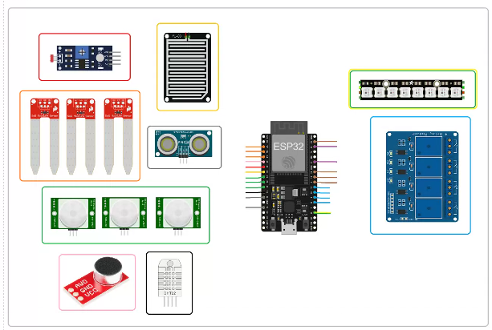

evidencia 4 falta terminar el repositorio:

que faltaria:

se pueden usar las mismas entradas del proyecto de EM.

la ESP32 mas los sensores y actuadores en diagrama y que pines se van a utlizar. se puede usar los pines del ejemplo de electrónica Micricontrolada.

8/9 cierre para terminar la evidencia 4

domingo hasta a la mañana, para regularizar el repo

Sensor CNY 70

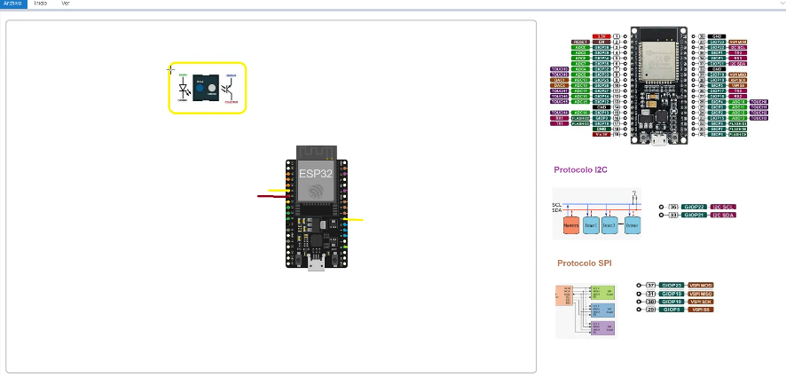

Proyecto en platformio.

Pruebas touch

Pruebas sensor.

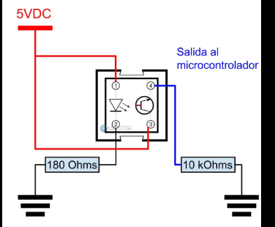

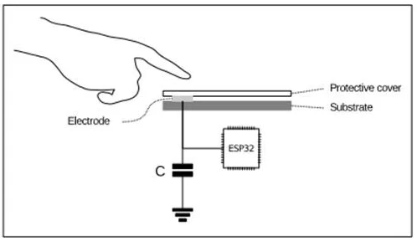

**Descripción del Proyecto IoT: Medidor de Glucosa - Enfoque en la Capa de Preprocesamiento**

**Resumen del Proyecto**

El proyecto consiste en el desarrollo de un medidor de glucosa IoT que incorpora un microcontrolador ESP32, un sensor óptico CNY 70 y un panel táctil. El foco de esta descripción se centrará en la capa de preprocesamiento, que es clave para la interpretación y preparación de los datos de glucosa antes de enviarlos para análisis o almacenamiento en la nube.

**Componentes Principales para Preprocesamiento**

1. **Microcontrolador ESP32**
   * **Descripción**: Actúa como el núcleo de procesamiento en la capa de preprocesamiento. El ESP32 recibe señales del sensor CNY 70, las filtra y convierte en datos significativos de concentración de glucosa.
   * **Función en Preprocesamiento**:
     + Recepción y digitalización de señales analógicas provenientes del sensor.
     + Aplicación de algoritmos de filtrado para eliminar ruido y mejorar la precisión de la medición.
     + Conversión de la señal filtrada en valores de glucosa utilizables.
2. **Sensor Óptico CNY 70**
   * **Descripción**: Este sensor se utiliza para medir los niveles de glucosa en la sangre a través de la reflexión de luz infrarroja.
   * **Función en Preprocesamiento**:
     + Genera una señal analógica basada en la cantidad de luz infrarroja reflejada, que está relacionada con la concentración de glucosa en la muestra.
     + Envía esta señal al ESP32 para su procesamiento.
3. **Panel Táctil**
   * **Descripción**: Aunque su principal función es la interfaz de encendido, en el contexto del preprocesamiento, puede ser utilizado para iniciar procesos específicos de preprocesamiento o cambiar modos de operación.
   * **Función en Preprocesamiento**:
     + Activación del dispositivo y los subsistemas de preprocesamiento.
     + Posibilidad de seleccionar diferentes configuraciones de filtrado o procesamiento antes de que los datos sean enviados a la nube.

**Procesos en la Capa de Preprocesamiento**

1. **Digitalización de la Señal**
   * **Descripción**: El ESP32 toma la señal analógica continua proporcionada por el sensor CNY 70 y la convierte en una señal digital discreta que puede ser procesada por los algoritmos de software.
   * **Proceso**:
     + Utilización del ADC (convertidor analógico a digital) incorporado en el ESP32 para convertir la señal de voltaje en una serie de datos digitales.
2. **Filtrado de la Señal**
   * **Descripción**: La señal digitalizada puede contener ruido debido a interferencias externas o imperfecciones del sensor. El filtrado es esencial para asegurar que los datos reflejen con precisión los niveles de glucosa.
   * **Métodos**:
     + **Filtro Pasabajos**: Para eliminar el ruido de alta frecuencia.
     + **Promediado Móvil**: Suaviza la señal para reducir las fluctuaciones instantáneas no deseadas.
   * **Resultados**:
     + Señal digital limpia que representa de manera más precisa la concentración de glucosa en la muestra de sangre.
3. **Calibración y Conversión de la Señal**
   * **Descripción**: La señal filtrada necesita ser calibrada para convertir la salida del sensor en unidades de concentración de glucosa (e.g., mg/dL).
   * **Proceso**:
     + Aplicación de una curva de calibración que correlaciona la salida del sensor con concentraciones conocidas de glucosa.
     + Conversión de la señal filtrada en valores numéricos que reflejen la concentración real de glucosa.
4. **Verificación de Datos y Detección de Anomalías**
   * **Descripción**: Antes de que los datos se envíen a la nube, es crucial verificar que los valores estén dentro de un rango esperado y detectar posibles anomalías.
   * **Proceso**:
     + Comparación de los datos actuales con los valores históricos o con umbrales definidos.
     + Identificación de lecturas que caen fuera de los rangos típicos para la intervención inmediata o para descartar datos erróneos.
5. **Preparación para la Comunicación**
   * **Descripción**: Una vez procesados, los datos de glucosa se preparan para ser enviados a una plataforma en la nube o almacenados localmente para análisis posterior.
   * **Proceso**:
     + Codificación de los datos en un formato adecuado (e.g., JSON) para transmisión.
     + Compresión de los datos si es necesario para optimizar el uso del ancho de banda.

**Beneficios de un Preprocesamiento Eficiente**

* **Precisión Mejorada**: Al filtrar y calibrar los datos, se asegura que los valores de glucosa reportados sean lo más precisos posible.
* **Reducción de Ruido**: Minimiza la influencia de factores externos que podrían distorsionar las mediciones.
* **Análisis Predictivo**: La detección de anomalías y la verificación de datos ayudan a identificar patrones que podrían anticipar problemas de salud.
* **Optimización del Ancho de Banda**: La preparación adecuada de los datos para su transmisión asegura que se use eficientemente la conectividad del dispositivo.

Este enfoque en la capa de preprocesamiento garantiza que los datos de glucosa recopilados por el dispositivo sean de alta calidad, precisos y listos para su análisis posterior, ya sea en la nube o localmente, proporcionando a los usuarios y médicos información confiable y útil para la gestión de la salud.

**Descripción del Proyecto IoT: Medidor de Glucosa**

**Resumen del Proyecto**

El proyecto consiste en el desarrollo de un medidor de glucosa IoT que utiliza un microcontrolador ESP32, un sensor óptico CNY 70 y un panel táctil para el encendido y control del dispositivo. Este medidor será capaz de capturar y procesar los niveles de glucosa en sangre, y enviar la información a una plataforma en la nube para su almacenamiento y análisis. El objetivo es proporcionar un dispositivo compacto, fácil de usar y conectado, que permita a los usuarios monitorear sus niveles de glucosa en tiempo real y acceder a sus datos desde cualquier lugar.

**Componentes Principales**

1. **Microcontrolador ESP32**
   * **Descripción**: El ESP32 es un microcontrolador de alto rendimiento con capacidades Wi-Fi y Bluetooth integradas. Es el cerebro del sistema, responsable de procesar los datos del sensor, controlar la interfaz de usuario, y manejar la comunicación con la nube.
   * **Función**:
     + Recepción de datos del sensor CNY 70.
     + Procesamiento de los datos de glucosa.
     + Envío de los datos procesados a un servidor en la nube.
     + Control del encendido del dispositivo a través del panel táctil.
2. **Sensor Óptico CNY 70**
   * **Descripción**: El CNY 70 es un sensor reflectivo infrarrojo que se utiliza para detectar la concentración de glucosa en una muestra de sangre. Funciona emitiendo luz infrarroja y midiendo la cantidad de luz reflejada, la cual varía según la concentración de glucosa.
   * **Función**:
     + Detección de los niveles de glucosa en sangre.
     + Generación de una señal analógica que es enviada al ESP32 para su procesamiento.
3. **Panel Táctil**
   * **Descripción**: Un panel táctil capacitivo que permite a los usuarios encender y controlar el dispositivo de manera intuitiva y sencilla.
   * **Función**:
     + Encendido del dispositivo al detectar la interacción del usuario.
     + Posible interacción adicional para seleccionar modos de operación o visualizar resultados.
4. **Pantalla LCD (Opcional)**
   * **Descripción**: Una pequeña pantalla LCD podría ser utilizada para mostrar los resultados de la medición de glucosa y el estado del dispositivo.
   * **Función**:
     + Visualización en tiempo real de los niveles de glucosa.
     + Visualización de mensajes de estado o alertas.
5. **Conectividad Wi-Fi**
   * **Descripción**: La capacidad Wi-Fi del ESP32 permite que el dispositivo se conecte a internet y envíe los datos de glucosa a una plataforma en la nube.
   * **Función**:
     + Sincronización automática de los datos con una base de datos en la nube.
     + Posibilidad de enviar alertas al teléfono móvil del usuario en caso de niveles de glucosa fuera de rango.
6. **Fuente de Alimentación**
   * **Descripción**: El dispositivo será alimentado por una batería recargable, con posibilidad de recarga mediante un puerto USB.
   * **Función**:
     + Proveer energía al ESP32, sensor CNY 70, panel táctil y otros componentes del dispositivo.
     + Posibilidad de integrar un indicador de nivel de batería en la interfaz del dispositivo.

**Funcionamiento del Dispositivo**

1. **Encendido y Control**:
   * El usuario enciende el dispositivo mediante el panel táctil. Al activarse, el ESP32 toma el control del sistema.
2. **Medición de Glucosa**:
   * El sensor CNY 70 detecta la concentración de glucosa en la muestra de sangre. Este dato analógico es enviado al ESP32.
3. **Procesamiento de Datos**:
   * El ESP32 procesa la señal recibida del sensor para convertirla en un valor de concentración de glucosa.
4. **Visualización y Comunicación**:
   * El resultado de la medición puede ser mostrado en una pantalla LCD (si está incluida) y enviado a la nube a través de Wi-Fi.
5. **Almacenamiento y Análisis en la Nube**:
   * Los datos son almacenados en una base de datos en la nube, donde el usuario puede acceder a su historial de mediciones mediante una aplicación móvil o una interfaz web.
6. **Apagado**:
   * El dispositivo se puede apagar automáticamente después de un periodo de inactividad o manualmente mediante el panel táctil.

**Aplicaciones y Beneficios**

* **Monitoreo en Tiempo Real**: Permite a los usuarios y a sus médicos realizar un seguimiento continuo de los niveles de glucosa.
* **Almacenamiento en la Nube**: Facilita el acceso a los datos desde cualquier lugar y en cualquier momento.
* **Alertas y Notificaciones**: Proporciona notificaciones inmediatas en caso de lecturas anormales, ayudando a prevenir emergencias médicas.

Este proyecto de medidor de glucosa IoT representa una solución avanzada para la gestión de la diabetes, ofreciendo una manera fácil, rápida y precisa de monitorear los niveles de glucosa, con el respaldo de la conectividad a la nube para un acceso y análisis más profundo de los datos recopilados.

RESULTADOS ESPERADOS

**Resultados Esperados del Prototipo de Medidor de Glucosa IoT**

1. **Mediciones Precisas y Confiables**:
   * El prototipo proporcionará mediciones precisas de los niveles de glucosa en sangre, con un margen de error mínimo, gracias al preprocesamiento de datos que incluye filtrado, calibración, y detección de anomalías.
2. **Monitoreo en Tiempo Real**:
   * El dispositivo permi tirá a los usuarios obtener lecturas en tiempo real de sus niveles de glucosa, con la posibilidad de visualizar los resultados instantáneamente en una pantalla o a través de una aplicación móvil conectada a la nube.
3. **Conectividad y Acceso Remoto**:
   * Los datos de glucosa procesados serán enviados a una plataforma en la nube, permitiendo a los usuarios y a sus médicos acceder a un historial completo de mediciones desde cualquier lugar, facilitando un mejor control y seguimiento de la salud.
4. **Interfaz de Usuario Intuitiva**:
   * El panel táctil permitirá a los usuarios encender el dispositivo y posiblemente seleccionar diferentes modos de operación de manera sencilla, mejorando la experiencia de uso.
5. **Alerta y Notificación**:
   * En caso de detectar niveles de glucosa fuera de los rangos normales, el dispositivo enviará alertas instantáneas al usuario o a su médico, permitiendo una respuesta rápida ante situaciones potencialmente peligrosas.
6. **Optimización del Uso de Energía**:
   * El dispositivo estará diseñado para ser eficiente en términos de consumo de energía, con opciones de apagado automático y un sistema de encendido mediante el panel táctil, prolongando la vida útil de la batería.
7. **Base para Desarrollo Futuro**:
   * El prototipo servirá como una base sólida para futuros desarrollos, permitiendo la integración de funcionalidades adicionales, como análisis predictivo, conexión con otros dispositivos médicos, o personalización según las necesidades del usuario.

Este conjunto de resultados asegurará que el prototipo no solo cumpla con las expectativas funcionales, sino que también ofrezca un valor añadido en términos de usabilidad, conectividad, y precisión en el monitoreo de la salud.

